**实验一：离散时间序列卷积和MATLAB实现**

**（一）实验目的：**

学会用MATLAB对信号与系统分析的方法，理解离散序列卷积和的计算对进行离散信号与系统分析的重要性。

**（二）实验原理：**

1、离散时间序列f1(k)和f2(k)的卷积和定义：

f(k)=f1(k)*f2(k)=

2、在离散信号与系统分析中有两个与卷积和相关的重要结论：

a、f(k)= =f(k)* δ(k)即离散序列可分解为一系列幅度由f(k)决定的单位序列δ(k)及其平移序列之积。

b、对线性时不变系统，设其输入序列为f(k)，单位响应为h(k)，其零状态响应为y(k)，则有：y(k)= 

**（三）实验内容：**

conv.m用来实现两个离散序列的线性卷积。其调用格式是：

y=conv(x,h)

若x的长度为N，h的长度为M，则y的长度L=N+M-1。

题一：令x(n)= ，h(n)＝，y(n)=x(n)*h(n)，求y(n)。

要求用subplot和stem画出x(n),h(n),y(n)与n的离散序列图形。

题二：已知序列

f1(k)= f2(k)=

调用conv()函数求上述两序列的卷积和

题三：编写计算两离散序列卷积和f(k)=f1(k)*f2(k)的实用函数dconv().要求该程序在计算出卷积和f(k)的同时，还绘出序列f1(k),f2(k)和f(k)的时域波形图，并返回f(k)的非零样值点的对应向量。

function[f,k]=dconv(f1,f2,k1,k2)

%f1(k),f2(k)及f(k)的对应序号向量分别为k1，k2和k。

题四：试用MATLAB计算如下所示序列f1(k)与f2(k)的卷积和f(k)，绘出它们的时域波形，并说明序列f1(k)与f2(k)的时域宽度与序列f(k)的时域宽度的关系。提示：可用上述dconv()的函数来解决。

f1(k)= f2(k)=

题五：已知某LTI离散系统，其单位响应h(k)=e(k)-e(k-4)，求该系统在激励为f(k)=e(k)-e(k-3)时的零状态响应，并绘出其时域波形图。

提示：可用dconv()的函数来解决。

**（四）实验报告：**

题一：

clc;

x=[1,2,3,4,5];

h=[6,2,3,6,4,2];

N=length(x);

M=length(h);

L=N+M-1;

y=conv(x,h);

nx=0:N-1;

nh=0:M-1;

ny=0:L-1;

subplot(1,3,1);stem(nx,x,'*');xlabel('n');ylabel('x(n)');grid on;

subplot(1,3,2);stem(nh,h,'*');xlabel('n');ylabel('h(n)');grid on;

subplot(1,3,3);stem(ny,y,'*');xlabel('n');ylabel('y(n)');grid on;

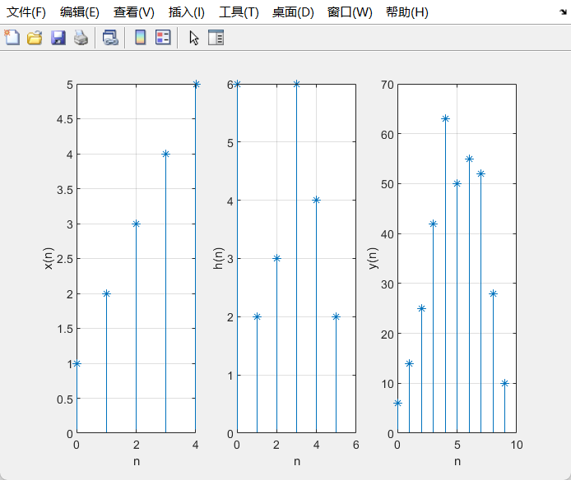

题二：

clc;

f1=[1,1,1];

f2=[0,1,2,3];

k1=length(f1);

k2=length(f2);

k=k1+k2-1;

f=conv(f1,f2);

nf1=0:k1-1;

nf2=0:k2-1;

nf=0:k-1;

subplot(1,3,1);stem(nf1,f1,'*');xlabel('n');ylabel('f1(n)');grid on;

subplot(1,3,2);stem(nf2,f2,'*');xlabel('n');ylabel('f2(n)');grid on;

subplot(1,3,3);stem(nf,f,'*');xlabel('n');ylabel('f(n)');grid on;

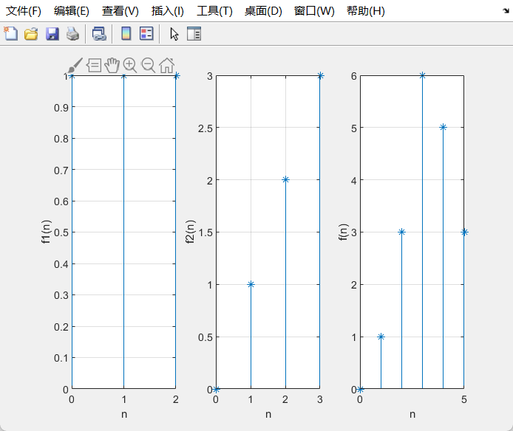

题三：

function[f,k]=dconv(f1,f2,k1,k2)

%f1(k),f2(k)及f(k)的对应序号向量分别为k1，k2和k

f=conv(f1,f2);

k(1)=k1(1)+k2(1);

k(length(f))=k1(length(f1))+k2(length(f2));

k=k(1):k(length(f));

subplot(1,3,1);stem(k1,f1,'*');xlabel('k1');ylabel('f1(k1)');grid on;

subplot(1,3,2);stem(k2,f2,'*');xlabel('k2');ylabel('f2(k2)');grid on;

subplot(1,3,3);stem(k,f,'*');xlabel('k');ylabel('f(k)');grid on;

题四：

clc;

f1=[1,2,1];

f2=[1,1,1,1,1];

k1=-1:1;

k2=-2:2;

dconv(f1,f2,k1,k2);

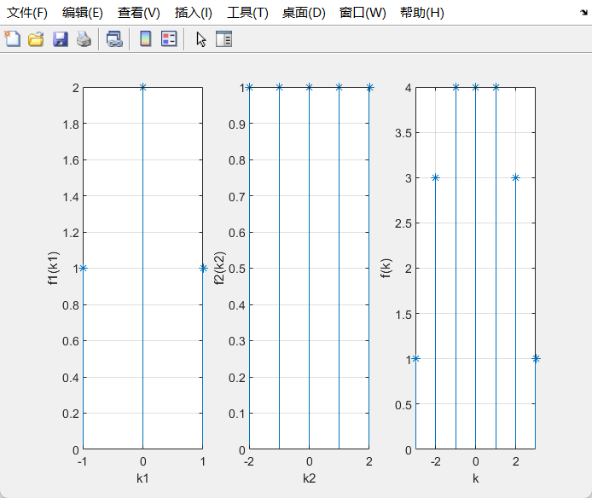

题五：

clc;

f1=[1,1,1,1];

f2=[1,1,1];

k1=0:3;

k2=0:2;

dconv(f1,f2,k1,k2);

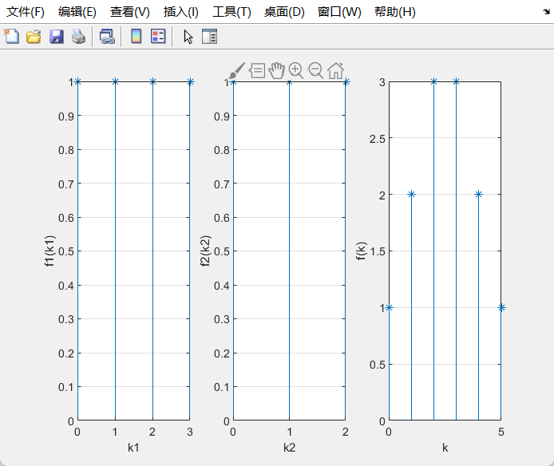

系统的零状态响应就是激励信号与该系统的单位响应的卷积。

**（五）心得体会：**

本次实验主要是验证了离散时间序列卷积方法，主要重难点在于题目三编程离散时间序列卷积的算法，加深了我对离散时间卷积的了解。